Kwaliteiten en Vaardigheden

Voordat je solliciteert moet je weten wat je kwaliteiten zijn. In deze opdracht ga je je eigen kwaliteiten beschrijven.

Doel:

Als je deze les hebt doorgewerkt:

Kun je uitleggen wat een prestatie is

Kun je uitleggen wat kwaliteiten zijn

Heb je je eigen kwaliteiten onderzocht

Kun je tenminste drie kwaliteiten van jezelf opschrijven

Kun je vijf van je favoriete vaardigheden benoemen

Schrijf hieronder de betekenis van ‘prestatie’.
Een prestatie is:

………………………………………………………………………………………………………………………

………………………………………………………………………………………………………………………

In je leven heb je ongetwijfeld al heel wat prestaties geleverd. Om op onze school te worden toegelaten moest je een VMBO-diploma hebben gehaald: een prestatie. Je kon dat doen omdat je doorzette, elke dag maar weer ging leren en initiatieven nam: kwaliteiten.

Wat zijn kwaliteiten?
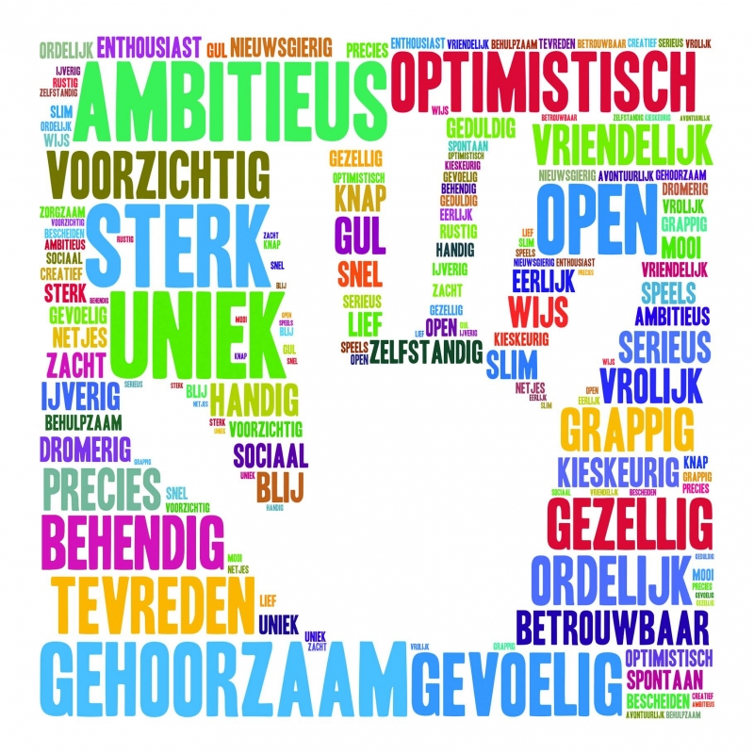
Kwaliteiten zijn eigenschappen; het zijn persoonskenmerken die los staan van wat we hebben aangeleerd. Het is een gereedschapset (tools) dat we tot onze beschikking hebben en kunnen gebruiken. De gereedschappen kunnen in de loop der jaren worden uitgebreid en worden verbeterd; ze kunnen ook minder worden als we ze niet kunnen of durven gebruiken.
Ieder heeft een eigen gereedschapset, net zo uniek als een vingerafdruk. Als iemand die kwaliteiten inzet die bij zichzelf en bij de situatie passen dan heeft dit over het algemeen een positief effect.
Op de volgende pagina vind je een lijst met kwaliteiten en met de kenmerken van die kwaliteiten.

Kwaliteit | Kenmerken
Doorzettingsvermogen | Je bent in staat om bij een bepaald probleem of opvatting te blijven totdat “de zaak is gerealiseerd of” het doel is bereikt
Assertiviteit | Je bent in staat om voor jezelf op te komen zonder een ander te kwetsen
Flexibiliteit | Je bent in staat om gedrag te veranderen om een doel te bereiken als problemen of kansen dit noodzakelijk maken
Representatie | Je vertegenwoordigt je werkgever, je vereniging of club op de voorgeschreven manier, je bent ambassadeur, je bent het visitekaartje
Resultaatgerichtheid | Je bent gericht op het bereiken van doelstellingen en resultaten ook als er tegenwerking of tegenslag is
Lerend vermogen | Je bent in staat om nieuwe informatie te verwerken en toe te passen
Initiatief | Je brengt zelf dingen op gang, je geeft de eerste aanzet om iets te bereiken
Overtuigingskracht | Je bent in staat anderen te overtuigen en van standpunten te laten veranderen waardoor bepaalde plannen of ideeën kunnen worden uitgevoerd
Integriteit | Je bent in staat om algemeen aanvaarde sociale en ethische normen die met je functie te maken hebben te handhaven
Verantwoordelijkheid | Je aanvaardt de risico’s en neemt de consequenties van gemaakte afspraken, je geeft noch anderen noch de omstandigheden de schuld wanneer doelen niet worden bereikt
Zelfstandigheid | Je bent in staat om een opgedragen taak goed uit te voeren, je bent onafhankelijk
Accuratesse | Je kunt geconcentreerd en zonder fouten werken. Je controleert de kwaliteit van het werk en streeft naar voortdurende verbetering
Sociale vaardigheden | Je weet hoe je je voelt in de omgang met anderen, weet wat je daarvan verwacht en je begrijpt wat anderen verwachten in hun omgang met jou
Collegialiteit | Je bent in staat om op een goede, respectvolle manier met collega’s om te gaan
Besluitvaardigheid | Je neemt eenduidige beslissingen op basis van afweging en eigen oordeelsvorming, ook wanneer je niet de beschikking hebt over alle informatie, wanneer zaken onzeker zijn of wanneer besluiten risico’s inhouden
Prioriteiten stellen | Je bent in staat om werkzaamheden die het eerst afgehandeld moeten worden als zodanig te herkennen
Klantgerichtheid | Je stelt je op de hoogte van de wensen en behoeften van (interne en externe) klanten en handelt daarnaar. Je toont integriteit en eerlijkheid in het contact en maakt duidelijke afspraken over service, kwaliteit en levering. Je bent gericht op een vlotte en goede service aan de klant
Samenwerking | Je levert in samenwerking met anderen een actieve bijdrage om de doelen van het team te realiseren
Organisatievermogen | Je hebt een goed overzicht van wat nodig is aan mensen en middelen om een doel te bereiken, je weet die mensen en middelen inderdaad te mobiliseren en doelgericht in te zetten
Inlevingsvermogen | Je kunt je verplaatsen in de situatie of belevingswereld van de ander, terwijl je je bewust blijft van je eigen normen en waarden
Creativiteit | Je komt met eigen oplossingen en bedenkt nieuwe werkwijzen, ook voor anderen
Communicatie | Je bent in staat om informatie en ideeën in begrijpelijke taal, mondeling en schriftelijk, aan anderen over te brengen
Stressbestendigheid | Je bent in staat om effectief te blijven presteren onder tijdsdruk, bij tegenslag, teleurstelling of tegenstand

Opdracht:
Beschrijf twee prestaties van jezelf waarop je trots bent. Eén prestatie over een praktijkvoorbeeld uit je stage of werk gerelateerd aan je opleiding en één uit je privéleven. Schrijf erbij waarom je zo trots bent op de genoemde prestaties.

Prestatie 1: Een praktijkvoorbeeld uit werk of stage.

Dit deed ik: ……………………………………………………………………………………………………

………………………………………………………………………………………………………………………

………………………………………………………………………………………………………………………

………………………………………………………………………………………………………………………

………………………………………………………………………………………………………………………

………………………………………………………………………………………………………………………

Ik ben er trots op omdat: …………………………………………………………………………………

………………………………………………………………………………………………………………………

………………………………………………………………………………………………………………………

………………………………………………………………………………………………………………………

………………………………………………………………………………………………………………………

………………………………………………………………………………………………………………………

Hieruit blijken de volgende kwaliteiten:
Prestatie 2: Een situatie uit je privéleven waar je trots op bent.

Dit deed ik: ……………………………………………………………………………………………………

………………………………………………………………………………………………………………………

………………………………………………………………………………………………………………………

………………………………………………………………………………………………………………………

………………………………………………………………………………………………………………………

………………………………………………………………………………………………………………………

Ik ben er trots op omdat: …………………………………………………………………………………

………………………………………………………………………………………………………………………

………………………………………………………………………………………………………………………

………………………………………………………………………………………………………………………

………………………………………………………………………………………………………………………

………………………………………………………………………………………………………………………

Hieruit blijken de volgende kwaliteiten:

Het verschil tussen kwaliteiten en vaardigheden (competenties)
‘Kwaliteiten hebben' is niet hetzelfde als 'vaardigheden hebben'.
Kwaliteiten zijn in aanleg aanwezig en kunnen worden gebruikt en ontwikkeld.
Vaardigheden zijn meestal specifieke activiteiten die je kunt aanleren. In de beroepsopleiding leer je vaardigheden om het beroep te kunnen uitoefenen.
Natuurlijk is er een duidelijke samenhang tussen iemands kwaliteiten en het gemak waarmee iemand bepaalde vaardigheden aanleert. Zo zal bijvoorbeeld de kwaliteit 'tact' het makkelijker maken om de vaardigheid van 'onderhandelen' aan te leren.

Vaardigheden
Tenslotte ga je nog een test doen om te kijken welke vaardigheden je bezit. Als je ergens vaardig in bent, beheers je iets. Bijvoorbeeld: je hebt een aantal jaren gitaarles gehad en je mag nu lid worden van een band omdat je niveau van gitaarspelen hoog genoeg is. Je bent vaardig geworden in het gitaarspelen.

De meeste mensen hebben veel verschillende vaardigheden. Lezen, luisteren, fietsen, typen, verkopen, schrijven, enz.

Opdracht:

Schrijf hieronder 8 vaardigheden van jezelf op
1
2
3
4
5
6
7
8

Ga nu naar https://www.123test.nl/vaardighedentest/ en maak de test.
Noteer de uitkomst van de test.

 | NAAM:
KWALITEITEN |  | VAARDIGHEDEN
Vul in de onderstaande tabel de kwaliteiten en de vaardigheden in die je bij de opdrachten hebt ingevuld.
Dit lijstje kun je gebruiken bij het solliciteren en het schrijven van je cv en sollicitatiebrief.

